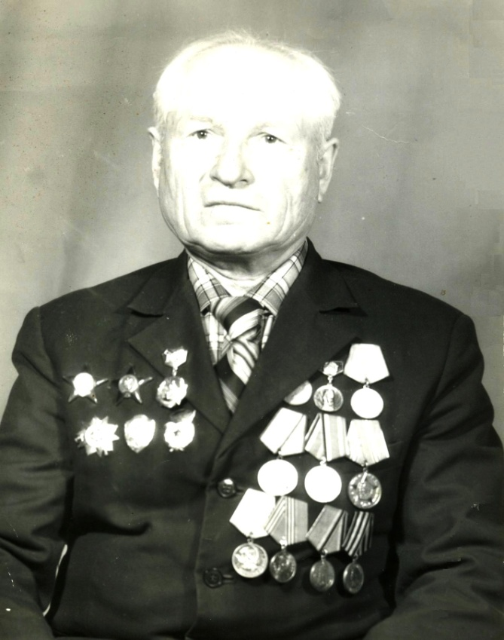

**СОПРЫЧЕНКОВ МИХАИЛ АНДРЕЕВИЧ**

**1919 - 2000**

**Участник войны**

Родился **25 декабря 1919** года в селе Ярцево Смоленской области. В предвоенные годы он работал в далекой Челябинской области. Не окончив военного училища, в 1941 году ушел добровольцем на борьбу с фашизмом.

Боевой путь начался на Ленинградском фронте, где был зачислен в отдельную стрелковую бригаду командиром орудийного расчета. В суровых боях в марте 1942 года получил тяжелое ранение. После излечения в госпитале Михаил Андреевич был направлен на Волховский фронт. Сражался в составе 54-ой армии связистом. В одной из битв был вторично ранен, контужен. Вернувшись из госпиталя, прадед участвует вновь в сражениях на Сталинградском, Воронежском, 1-ом Украинском, 2-ом Белорусском фронтах. Очень тяжелыми были бои за Киев. Он участвовал в Корсунь-Шевченковской операции.

Самым памятным для него были события при форсировании реки Вислы и расширении Сандомирского плацдарма.

Закончил свой боевой путь в составе 136-ой Краснознаменной Кевской дивизии на берегах Балтики.

После окончания войны Михаил Андреевич Сопрыченков работал учителем физкультуры, труда в селе Савкино Петровского района Саратовской области.

Имеет награды: орден «Отечественной войны» 1 степени

орден «Красной Звезды»

медаль «За отвагу»